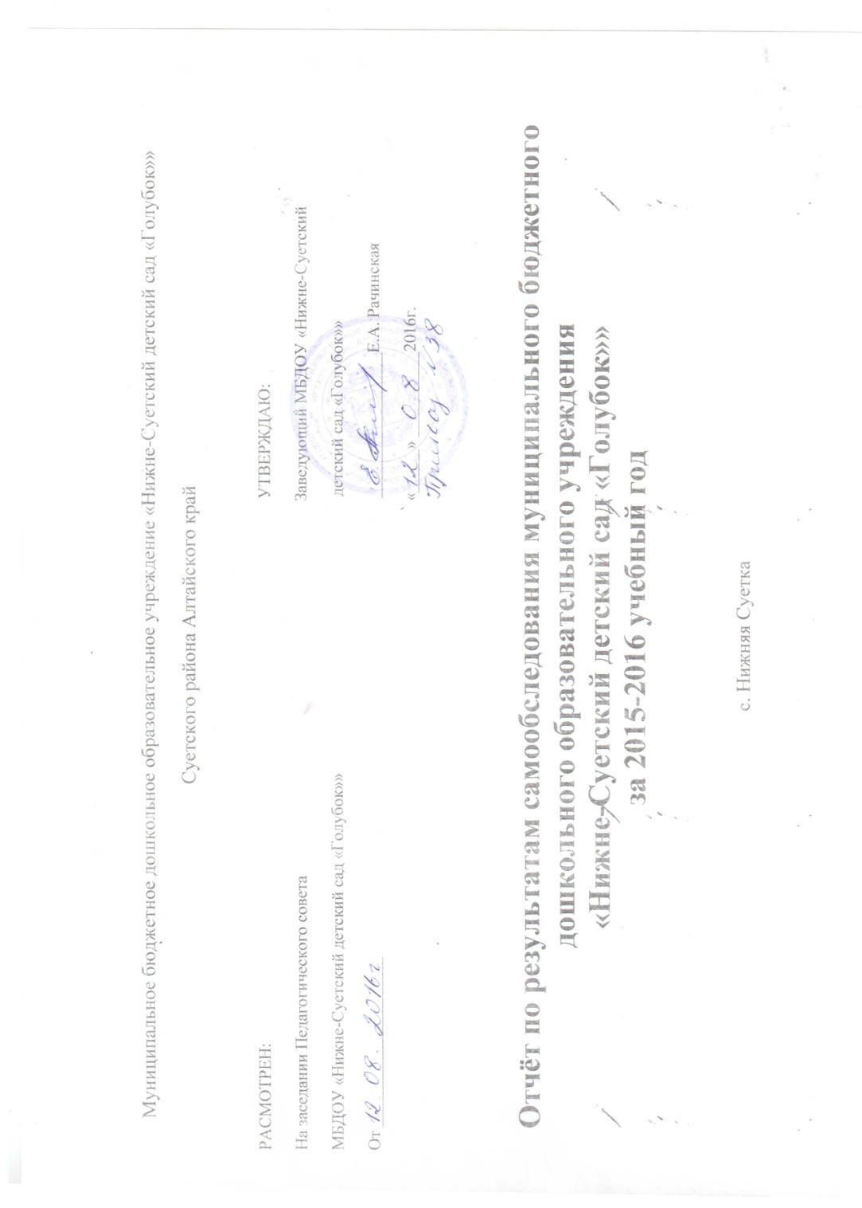

Муниципальное бюджетное дошкольное образовательное учреждение «Нижне-Суетский детский сад «Голубок»»

Суетского района Алтайского край

РАСМОТРЕН: УТВЕРЖДАЮ:
На заседании Педагогического совета Заведующий МБДОУ «Нижне-Суетский
МБДОУ «Нижне-Суетский детский сад «Голубок»» детский сад «Голубок»»
От ____________________ _________________Е.А. Рачинская
«_____» __________2016г.

Отчёт по результатам самообследования муниципального бюджетного дошкольного образовательного учреждения
«Нижне-Суетский детский сад «Голубок»»
за 2015-2016 учебный год

с. Нижняя Суетка

I. Общая характеристика образовательного учреждения.
Муниципальное бюджетное дошкольное образовательное учреждение «Нижне-Суетский детский сад «Голубок»» был открыт в 1965 году.
Полное наименование учреждения: муниципальное бюджетное дошкольное образовательное учреждение «Нижне-Суетский детский сад «Голубок»»
Сокращённое наименование Учреждения: МБДОУ «Нижне-Суетский детский сад «Голубок»»
Учреждение является юридическим лицом, имеет в оперативном управлении обособленное имущество, самостоятельный баланс, счёт в финансовых органах местного самоуправления, круглую печать со своим полным наименованием и указанием места нахождения, штампы.
Адрес электронной почты: elenaandreewna54@mail.ru
Режим работы: с 7 часов 45 минут до 18 часов 15 минут, длительность – 10,5 часов,
суббота-воскресенье: выходной.
Система договорных отношений, регламентирующих деятельность ДОУ представлена:
- Договором о взаимоотношениях между ДОУ и Учредителем;
- Трудовым договором с руководителем ДОУ;
- Коллективным договором;
- Договором с родителями;
Работа Учреждения регламентируют следующие локальные акты:
Устав;
Основная общеобразовательная программа МБДОУ;
Штатное расписание Учреждения;
Должностные инструкции, определяющие обязанности работников Учреждения;
Правила внутреннего трудового распорядка;
Инструкции по организации охраны жизни и здоровья детей в Учреждении;
Положение о педагогическом совете;
Годовой план работы Учреждения;
Режим дня;
Положение об оплате труда работников Учреждения;
Положение о Родительском комитете Учреждения;
Положение о порядке приема и отчисления детей в учреждении;
Положение о творческой группе в Учреждении; и другими локальными актами.
Управление МБДОУ осуществляется в соответствии с законом РФ «Об образовании» и на основании Устава детского сада. Непосредственное управление детским садом осуществляет заведующий Рачинская Елена Андреевна, общий стаж работы 44 года, стаж работы в учреждениях образования – 41 год, на руководящих должностях- 30 лет, в данной должности 30 лет.
Формами самоуправления ДОУ являются:
- - педагогический совет;
- - общее собрание трудового коллектива;
- Условия приема воспитанников в ДОУ
Прием в ДОУ осуществляется в соответствии с Положением о порядке приёма и отчисления детей в бюджетное дошкольные образовательные учреждение, реализующие основные общеобразовательные программы дошкольного образования
Отношения между родителями воспитанников и законными представителями строятся на договорной основе.
Общее количество групп – 3, в том числе 1 группа раннего возраста.
Режим работы групп: группа раннего возраста – 10,5-и часовая с 07.45-18.15, 2 дошкольные групп – 10,5-и часовые с 07.45-18.15.
Общее количество воспитанников за 2015-2016 учебный год – 52 воспитанника.
Муниципальное бюджетное дошкольное образовательное учреждение Нижне-Суетский детский сад «Голубок»» осуществляет свою деятельность в соответствии:
• Конституция Российской Федерации,
• Конвенция «О правах ребенка»,
• Закон Российской Федерации «Об образовании»,
• Иные законы Российской Федерации,
• Указы и распоряжения Президента Российской Федерации,
• Постановления и распоряжения Правительства Российской Федерации,
• Законодательные и иные правовые акты государственных органов,
• Нормативные правовые акты органов местного самоуправления,
• Решения органов управления образованием всех уровней,
• Устав ДОУ,
• Локальные акты;
§ Санитарно-эпидемиологические правила и нормативы СанПиН 2.4.1.3049-13.
II. Условия осуществления образовательного процесса
В течение учебного года деятельность ДОУ была направлена на обеспечение непрерывного, всестороннего и своевременного развития ребенка. Организация учебно-воспитательного процесса строилась на педагогически обоснованном выборе программ (в соответствии с лицензией), обеспечивающих получение образования, соответствующего с ФГОС ДО:

Направления и задачи | Программы
Познавательно - речевое развитие | Основная общеобразовательная программа дошкольного образования учреждения в соответствии с ФГОС ДО.
Художественно-эстетическое развитие | Основная общеобразовательная программа дошкольного образования учреждения в соответствии с ФГОС ДО.
Социально - личностное развитие | Основная общеобразовательная программа дошкольного образования учреждения в соответствии с ФГОС ДО.
Физическое развитие | Основная общеобразовательная программа дошкольного образования учреждения в соответствии с ФГОС ДО.
Основной целью деятельности МБДОУ является оптимизация педагогического процесса в ДОУ для повышения качества дошкольного образования. В основе учебно-воспитательной работы лежит взаимодействие педагогического персонала, администрации и родителей. Основными участниками воспитательно-образовательного процесса являются дети, родители, педагоги.
Особенности образовательного процесса.
Группы функционируют в режиме 5 дневной рабочей недели.
Образовательный процесс осуществляется по двум режимам в каждой возрастной группе: с учетом теплого и холодного периода года.
Созданы все условия для разностороннего развития детей с 1 до 7 лет - детский сад оснащен оборудованием для разнообразных видов детской деятельности в помещении и на участках. Развивающая среда в ДОУ выступает не только условием творческого саморазвития личности ребенка, фактором оздоровления, но и показателем профессионализма педагогов.
Все компоненты развивающей предметной среды детского сада включают оптимальные условия для полноценного физического, эстетического, познавательного и социального развития детей. В ДОУ функционирует 3 группы (соответственно 3 групповых помещений, 3 спальни, 3 веранды на прогулочных участках), спортивная площадка. В наличии: методический кабинет, музыкальный зал, физкультурный, медицинский кабинеты, комната природы, музей – русская изба.
Создана современная информационно-техническая база: компьютер, ноутбук, телевизор с DVD - проигрывателем, музыкальный центр, проектор и экран, видео и аудио материалы для работы с детьми и педагогами, с информацией о деятельности учреждения можно ознакомиться на сайте.
Дошкольное образовательное учреждение осуществляет взаимодействие с социумом. Наблюдается тенденция к расширению и углублению связей дошкольного образовательного учреждения с другими образовательными, медицинскими учреждениями и учреждениями культуры. Творческое сотрудничество с образовательными партнерами осуществлялась, согласно заключения договоров и плана мероприятий совместной деятельности.
Социальное партнерство дошкольного образовательного учреждения
Организация | Содержание работы
МКОУ НССШ им. А.Карпенко | Мероприятия по преемственности
«Нижне-Суетская сельская Амбулатория» | Медицинское обслуживание воспитанников
Сельская библиотека | Организация экскурсий, конкурсов, праздников книг, встреч с интересными людьми.
Непосредственная образовательная деятельность (далее НОД) с 9.15 часов.
Продолжительность НОД:
в младшей группе (дети от 1 до 3 лет) – 8 – 10 минут;
в средней группе (дети от 4 до 5 лет) – 20 минут;
в подготовительной к школе группе (дети от 5 до 7 лет) – 30 минут.
В середине НОД педагоги проводят физкультминутку. Между НОД предусмотрены перерывы продолжительностью 10 минут.
Общий объем обязательной части программы составляет не менее 80% времени и рассчитан в соответствии с возрастом воспитанников, основными направлениями их развития, спецификой дошкольного образования и включает время, отведенное на: образовательную деятельность, осуществляемую в процессе организации различных видов детской деятельности; образовательную деятельность, осуществляемую в ходе режимных моментов; самостоятельную деятельность; взаимодействие с семьями детей.
Медицинское обслуживание
- обеспечивается медицинской сестрой ДОУ, которая наряду с администрацией и педагогическим персоналом несут ответственность за проведение лечебно-профилактических мероприятий, соблюдение санитарно-гигиенических норм, режима и качество питания воспитанников.
Динамика состояния здоровья воспитанников, меры по охране и укреплению здоровья.
Один из самых важных показателей – это динамика заболеваемости воспитанников детского сада.
Заболеваемость детей в дошкольном учреждении за 2015 год составила 21 % от выполненных детодней.
Мониторинг показателей состояния здоровья детей в конце учебного года, владения двигательными действиями, физической подготовленности выявил позитивные изменения.
В 2015-2016 учебном году особое внимание медицинская служба детского сада уделяла оздоровительным мероприятиям и проведением большого времени на свежем воздухе. Наряду с уменьшением заболеваемости у детей отмечается повышение эмоционального тонуса и физической выносливости. Таким образом, укрепление здоровья детей становится ценностным приоритетом всей воспитательно-образовательной работы детского сада не только в плане физического воспитания, но и обучения в целом. Результатом проделанной работы является снижение числа пропущенных по болезни дней в общем числе дней, проведенных детьми в группе.

Обеспечение безопасности учреждения.
В МБДОУ созданы условия по организации безопасности образовательного процесса. В соответствии с Федеральным Законом от 17.07.1999 г. № 181-ФЗ «Об основах пожарной безопасности в Российской Федерации», нормативно-правовыми актами в учреждении проделана определенная работа по обеспечению безопасности жизнедеятельности работников, воспитанников во время воспитательно-образовательного процесса.
- Приказом руководителя на начало учебного года назначаются ответственные за организацию работы по охране труда, противопожарной безопасности, электробезопасности.
Разработаны инструкции по охране труда.
Своевременно организовано обучение и проверка знаний требований охраны труда вновь поступивших работников учреждения.
Организовано обучение работающих и воспитанников в учреждении мерам обеспечения пожарной безопасности. Проводятся тренировочные мероприятия по эвакуации детей и всего персонала.
Своевременно проводятся инструктажи по охране труда и пожарной безопасности с работниками с обязательной регистрацией в журнале инструктажа по охране труда на рабочем месте.
Разрабатываются мероприятия по предупреждению травматизма, дорожно-транспортных происшествий, несчастных случаев, происходящих на улице, воде, спортивных мероприятиях и т.д.
Осуществляется трёхступенчатый контроль за состоянием работы по ОТ с ведением журнала общественного контроля.
Проведен общий технический осмотр здания, проверка сопротивления изоляции электросети и заземления оборудования, проверка исправности электророзеток, электрооборудования, наличия в электросетях стандартных предохранителей, имеются протоколы испытаний; своевременно проводится заменена светильников.
Проведена перезарядка огнетушителей с истекшим сроком действия.
Приобретены моющие и дезинфицирующие средства.
Приобретены аптечки для оказания первой помощи.
Принимаются меры антитеррористической защищенности:
- заключен договор с вневедомственной охраной на оказание охранных услуг с использованием тревожной кнопки;
- имеется автоматическая пожарная сигнализация;
- в ночное время и в выходные дни охрана детского сада осуществляется силами штатных сторожей с 18.00 до 06.00;
- в дневное время в рабочие дни осуществляется строгий пропускной режим ответственным, назначенным приказом заведующего ДОУ за его организацию с 8-00 до 18-00;
- разработаны инструкции для должностных лиц при угрозе проведения теракта или возникновении ЧС, функциональные обязанности ответственного лица на выполнение мероприятий по антитеррористической защите объекта;
- два раза в год проводятся инструктажи по антитеррористической безопасности.

Организация питания.
- осуществляется 4-х разовое питание в соответствии с «Десятидневным цикличным меню для организации питания детей от 1-х до 3-х лет и от 3-х до 7-ми лет в дошкольном образовательном учреждении», реализующем общеобразовательные программы дошкольного образования, с 10,5 часовым пребыванием детей» и Санитарно-эпидемиологическими правилами и нормативами СанПиН 2.4.1.3049 – 13.
Кадровый потенциал ДОУ.
Заведующий – 1 ед., воспитатели – 4,65 ед.
В ДОУ созданы необходимые условия для профессионального роста сотрудников.
• Разработан план аттестации педагогических кадров.
• Ежегодно педагоги повышают уровень своего профессионального мастерства посредством самообразования, участвуют в работе районных методических объединений, повышают квалификацию на базе АКИПКРО, в ходе подготовки к аттестации, участвуют в различных конкурсах и фестивалях на разных уровнях.

Мониторинг образовательного процесса.
В целях обеспечения комплексного подхода к оценке итоговых и промежуточных результатов освоения основной общеобразовательной программы, на основании Федеральных государственных требований к структуре основной общеобразовательной программы дошкольного образования, утвержденных Приказом Министерства образования и науки Российской Федерации от 23.11.2009 № 655, Устава муниципального бюджетного дошкольного образовательного учреждения «Нижне-Суетский детский сад «Голубок»» был проведен мониторинг освоения основной общеобразовательной программы по образовательным областям.
Анализ результатов показал, что уровень овладения детьми необходимыми знаниями, навыками и умениями по всем образовательным областям, а также уровень развития интегративных качеств воспитанников соответствует возрасту. По результатам контрольных срезов дети показали положительный результат усвоения программного материала в диапазоне 78-83% (в зависимости от возрастной группы). Такие результаты достигнуты благодаря использованию в работе методов, способствующих развитию самостоятельности, познавательных интересов детей, созданию проблемно-поисковых ситуаций и обогащению предметно-развивающей среды.
Вывод:
1.Организация образовательного процесса ДОУ в 2015-2016 учебном году на основе комплексно-тематического принципа с учетом интеграции образовательных областей позволила:
- обеспечить единство воспитательных, развивающих и обучающих целей и задач; с учетом возрастных и индивидуальных способностей воспитанников избегать перегрузки детей на необходимом и достаточном материале.
2.Введение похожих тем в различных возрастных группах позволило обеспечить достижения единства образовательных целей и преемственности в детском развитии на протяжении всего времени пребывания ребенка в ДОУ.
3. Промежуточный и итоговый мониторинг результатов освоения Программы показал целесообразность использования принятой в ДОУ модели образовательного процесса.
Взаимодействие с семьями воспитанников.
С целью совершенствования сложившейся в ДОУ системы работы с семьей в годовой план 2015– 2016 учебного года были включены мероприятия, направленные на решение проблем, выявленных в результате анализа работы с семьей в предыдущем учебном году. По опросам родителей наиболее удачными формами работы оказались:
-тематические родительские собрания в группах;
-консультации для родителей;
-конкурс совместных работ детей и родителей.
Поддерживается традиция проведения праздников, посвященных Дню защитника Отечества, Дню Победы и пр.
Заключение. Перспективы и планы развития.
С целью реализации задач, определенных программой коллектив ДОУ ставит на новый учебный год следующие задачи:
-обеспечение социального речевого окружения, соответствующего интересам воспитанников;
-создание в каждой возрастной группе предметно-развивающей среды, способствующей развитию ребенка в соответствии с новыми федеральными стандартами;
- определение игровой деятельности как ведущего фактора в развитии ребенка;
-обеспечение условий для профессионального роста воспитателей и педагогов;
-решение вопросов финансирования и материально-технического обеспечения устойчивого функционирования ДОУ и программы его развития.

Заведующий МБДОУ Рачинская Елена Андреевна

